APOYOS CON FINES ESPECÍFICOS

10 de abril de 2007

Un poco retrasadas las modificaciones prometidas en febrero pero se libera la versión de Egresos.

- Reportes que acumulan gastos o saldos de los apoyos por cuenta de preasignación o por código

Movimientos por partida

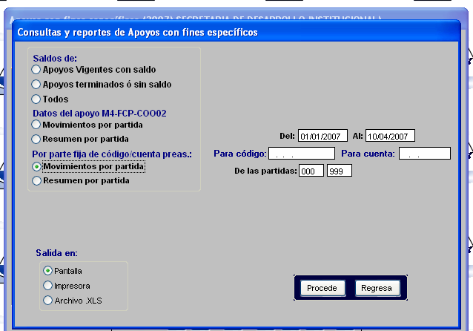

Este reporte es similar al que puede obtener como soporte de su conciliación presupuestal en “Asignaciones” – “Presupuestal” – Asignación” – Reportes – “Documentos” – “Conciliados” – “A nivel: Código”. En este caso puede emplearse con el mismo fin.

Se reportarán: Asignación, transferencias, gastos y cerificados de entero de cuantos apoyos tengan, ya sea el código o la cuenta de preasignación que usted indique para reportarlos por código presupuestal. Puede especificar un periodo (por omisión se propone el 1º. de enero del año en curso); para aquellos que quedaron con cuenta de preasignación y que se vienen ejerciendo desde el año pasado, puede incluso solicitar movimientos desde 2006. También por omisión se propone un rango de partidas, deje esos datos como están si desea que el reporte incluya todas ellas o bien, indique el rango deseado, si sólo desea una, repita el dato en ambos campos.

El reporte tendría la siguiente presentación:

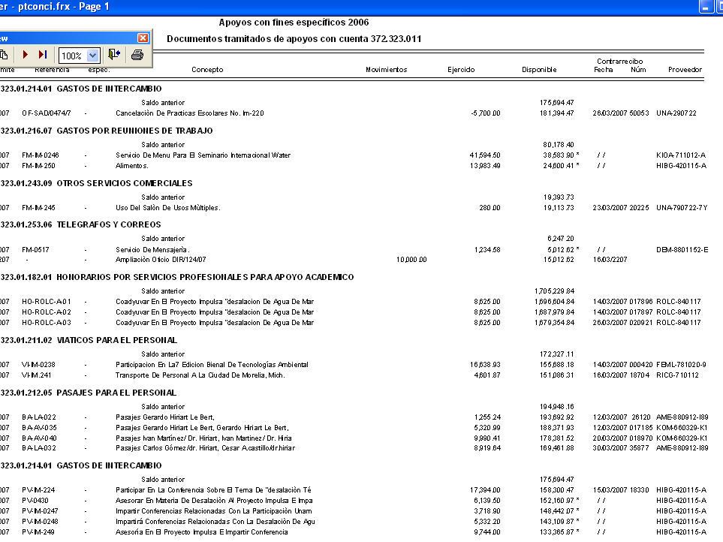

Nota: El reporte no incluye saldos de previos internos (honorarios, becas)

Resumen por partida

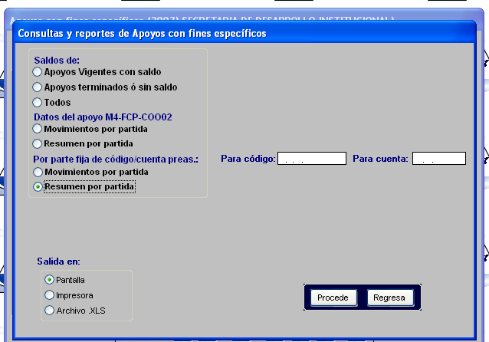

En este reporte se acumularán Asignación, transferencias, gastos y cerificados de entero de cuantos apoyos tengan, ya sea el código o la cuenta de preasignación que usted indique. El reporte tendrá la siguiente presentación:

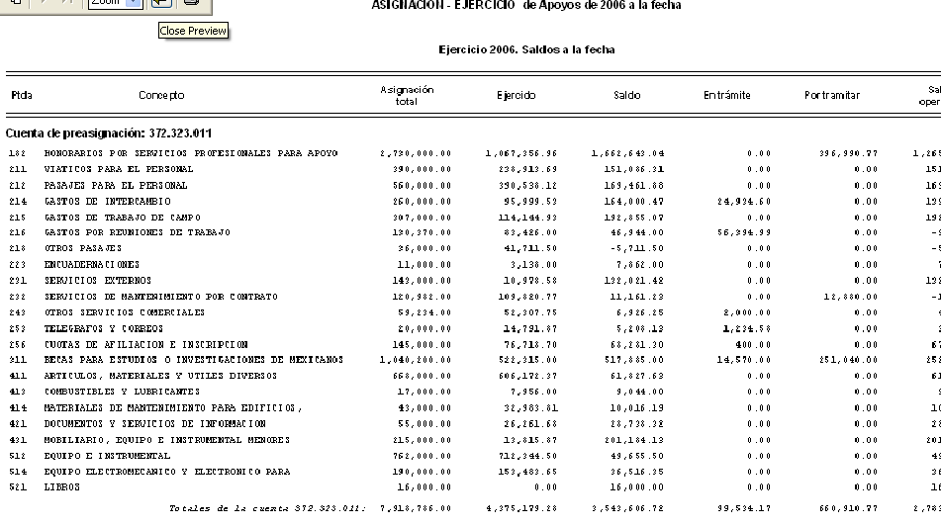

Nota: Los saldos siempre serán a la fecha.

De cualquier forma, como se observa en la ventana, se mantienen las opciones las opciones con las que puede obtener estos mismos reportes pero para cada “Apoyo”, lo cual será útil para entregar informes a cada responsable.

- Opciones para conciliar GASTOS de los apoyos por cuenta de preasignación o por código

Se modificó la tercera opción de la opción “Conciliación de...”, se dividió en dos para conciliar por un lado, todos los gastos de apoyos que se ejercen con Cuentas de preasignación y, por otro, los de aquellos que se ejercen estrictamente por Código programático:

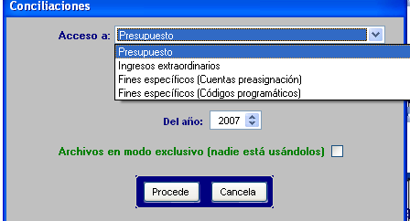

Ya conoce usted la tercera opción ya que trabajamos con ella el año pasado, sólo cabe aclarar que si quedaron documentos en trámite entonces y se tramitó hasta enero de este año, deberá habilitar el dato ¿Considero gastos del ejercicio anterior?.

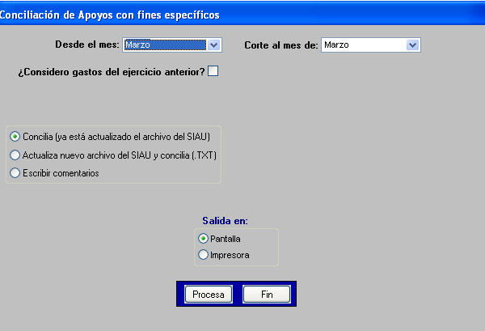

De hecho la conciliación de apoyos que se ejercen estrictamente por código (con subprogramas 83 y 84) lleva a una ventana similar a la anterior. La diferencia es el archivo del SIAU que espera. Para este caso siga el procedimiento empleado para guardar su archivo del SIAU, PERO

- Indique el subprograma que le asignaron para su(s) apoyo(s)
- Guárdelo con la opción *.TXT

Como se muestra en la ventana siguiente:
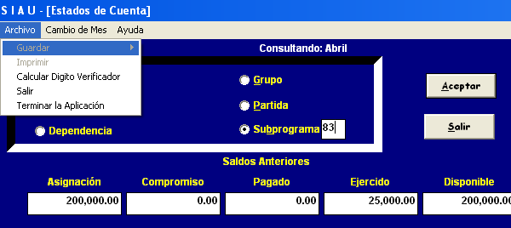

En el SIAF siga el procedimiento que comúnmente emplea.

